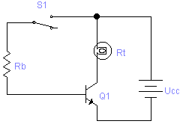
Tranzistori
Zadaci za vježbanje

1. Napon izvora (Ubb) mijenjamo u granicama od 10-15V.
Napon Ube će se mijenjati u kojim granicama?

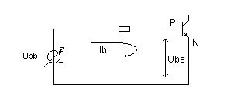

2. Napon Ucc mijenjamo u granicama od 0-15V.

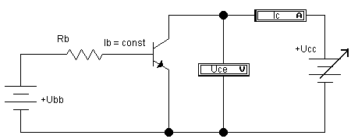

Struja Ib ovisi o naponu Ucc: a) linearno
b) eksponencijalno
c) ne ovisi o naponu
Struja Ic ovisi o naponu Ucc: a) linearno
b) eksponencijalno
c) ne ovisi o naponu

3. Zadana je tranzistorska sklopka sa sljedećim parametrima:

Pt = 10W
U = 12V
hfe = 120

Rb = ?

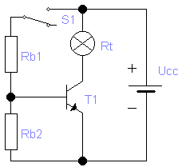
4. Zadana je tranzistorska sklopka sa sljedećim parametrima:

Ucc = 12V
Rb = 1.3kOhm
Pt = 6W
hfe = 50

Da li ova tranzistorska sklopka sigurno uključuje trošilo?

5. Zadana je tranzistorska sklopka s dva otpornika u bazi. Odredi vrijednosti otpora!

P = 2W
U = 12V
hfe = 100

Rb1 = ?
Rb2 = ?

6. Zadana je tranzistorska sklopka (s Darlingtonovim tranzistorom):

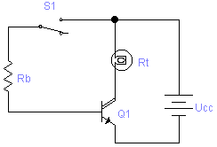
Ucc = 5V
hfe = 12000
P = 20W
Rb = ?

